Государственно-общественное управление как фактор активизации органов самоуправления образовательного учреждения и изменений в социуме
Бирючкова Р.А., директор
МОУ Павловская СОШ
имени А.К.Васильева
Изменившиеся социальные и экономические условия жизни самым существенным образом оказали влияние на ослабление воспитательных функций социальных институтов общества. Дети, подростки, молодежь, попавшие в эпицентр социальной нестабильности, не имеют устойчивых оснований для полноценного развития, что значительно тормозит процесс социализации.
Так сложилась ситуация, что активная социальная позиция школы привела к росту ее авторитета в обществе, в частности в сельском социуме, где экономическая нестабильность продолжает не только сохраняться, а в большинстве случаев усугубляется.
Потенциальные социальные партнеры начинают проявлять интерес к исходящим от школы инициативам. Однако преобладающей является наблюдательная позиция.
Прежний механизм взаимодействия между школой и потенциальными ее партнерами, основанный на проведении совместных мероприятий, не является на сегодня действенным. Современная школа должна обеспечивать осознанное цельное саморазвитие каждой личности. Достичь этого можно только при условии выработки единых требований к процессу формирования личности ученика со стороны всех участников образовательного процесса, создания культуросообразной среды, повышения эффективности использования финансовых средств современного многоканального финансирования ОУ (бюджетное, средства семей, другие внебюджетные источники).
Создание условий для развития совместного творчества в определении стратегии - общая забота всего общества.
Все участники образовательного процесса должны знать, что на сегодняшний день в современном информационном обществе не только школа является источником получения информации и знаний, поэтому необходимо создавать условия для повышения уровня образования через развитие системы дополнительного образования.
Школа обязана стать фундаментом гражданского общества. Школа – инициатор поиска нового достойного образа жизни на селе для каждого там живущего.
Все перечисленные аргументы подтверждают необходимость вовлечения общества в управление образованием. На этих аргументах основано решение школы создать Управляющий совет.
Управляющему совету как коллегиальному органу школьного самоуправления полномочия по вопросам функционирования и развития школы определены Уставом ОУ, поэтому управленческие полномочия его гораздо шире, чем других органов самоуправления школы (родительский комитет, Совет старшеклассников).
Первые шаги по вовлечению общественности в управление школой:
* Выборы
Подготовительный период продолжался более полугода. Состоял он из ознакомления с нормативно-правовой базой УС, с опытом в районе, выдвижением кандидатов, предвыборной кампанией, выборов. Стоит отдельно остановиться на некоторых моментах выборной кампании. В частности, на выдвижении кандидатов и выборах. Почему эти мероприятия могут отличаться и чем? Школа малочисленная, расположена в сельской местности, где на первый взгляд все друг друга хорошо знают, да из года в год одни и те же родители-активисты и в родительском комитете, и в различных мероприятиях. Но ведь может быть и так, что некоторые родители, дети, учителя в силу особенностей своего характера не смогли или не успели занять позицию правофланговых. Надо проверить, есть ли резерв, пока не использованный среди всех целевых групп. Мероприятие по выдвижению кандидатов провели по методике «мозгового штурма», обозначив две проблемы: организация досуга в условиях села, наша школа в будущем. Для тех, кто был пока не востребован, появилась возможность проявить себя, а у всех участников – увидеть кандидатов и предложить их кандидатуры в члены УС. Кто не смог выделиться во время «мозгового штурма», имел возможность выдвинуть свою кандидатуру сам. Классные коллективы также не были ограничены в правах по выдвижению кандидатов. Таким образом, от родителей было 15 кандидатов, от обучающихся 8, от учителей 6.
Сами выборы проходили по достаточно известной и распространенной модели, в один день. Бюллетени трех цветов (родители – белые, обучающиеся – зеленые, учителя – красные). Опять же, так как нас мало, а от родителей четверо должны войти в УС, от обучающихся и от учителей по двое, то и проголосовать каждый должен был в соответствующем бюллетене за 4,2 и2. В первом же туре определился состав УС по форме выборов. Все остальные процедуры проходили, как и предлагают методики. Структура УС, представленная в схеме, наглядно показывает, что большее количество мест в УС отведено общественникам (родителям, кооптированным). Данный состав позволит успешнее решить поставленные задачи.
Состав УС

Проведя процедуру кооптации, регистрации, Управляющий совет начал свою деятельность. Первые шаги всегда нелегкие, а учитывая то, что опыта работы УС в условиях села недостаточно, да еще и в составе УС большая доля за людьми, недостаточно владеющими ситуацией в образовании, то сложность увеличивается. Воспользовались имеющимся в районе опытом, совместили со своими условиями и возможностями и начало получилось, на мой взгляд, неплохое:
➢ Определили полномочия (разграничение между руководителем и УС)
➢ Обозначили приоритетные направления.
➢ Наметили этапы работы, распределили обязанности, решили не создавать комиссии, т.к. надо было вникнуть в суть всех проблем каждому, чтобы определиться, кому что под силу для организации эффективной работы.
➢ Распределили обязанности
Работа членов УС шла параллельно с учебой, т.е. то что делали, этому и учились. Обозначили для себя четыре проблемы: образовательный процесс, школьная форма, интерьер школы, организация питания. Изучили состояние этих вопросов на том уровне, на котором их понимают и видят члены УС от каждой целевой группы. Следующим этапом деятельности УС было определение путей решения выявленных проблем. Так был составлен план работы УС. Но делом огромной значимости стала разработка программы развития школы. Это тоже своего рода учеба, особенно при анализе ситуации. Вся проведенная работа обозначила ясную ситуацию в социуме, где некоторые структуры (на схеме обозначены белым цветом) существуют сами по себе, на взаимодействие со школой не идут, так проще, желтым – по просьбе школы проводят редкие разовые мероприятия, не проявляя инициативы и заинтересованности, зеленым – работа со школой активная, связь двусторонняя, но системы в работе нет, нет единой программы.
Состояние взаимодействия в социуме на момент создания УС
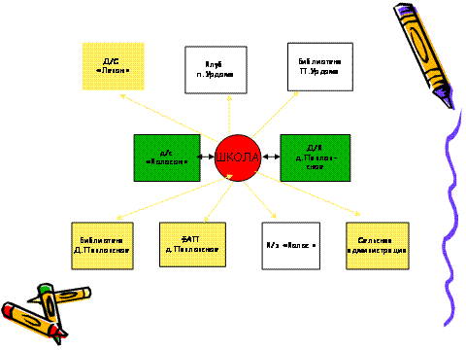
Пошаговые действия членов УС, активизация деятельности имеющихся в школе органов самоуправления позволили несколько изменить ситуацию, а именно:
➢ Повысился интерес к работе школы (на публичном слушании отчета руководителя ОУ присутствовали все представители структур социума)
➢ Увеличилось количество кружков и клубных объединений (с 4 до8) в результате диалога с учреждениями социума
➢ Доступность компьютерного кабинета для всего населения (постоянно занимаются после работы 11 человек)
➢ Спортивный зал, кабинет здоровья (созданный при содействии УС) работают до 21.30 час.
➢ Результативность деятельности членов УС, их компетентность.
Итогом большей открытости ОУ для социума через расширение информационного поля (благодаря деятельности УС), через диалоговое взаимодействие с учреждениями социума стали изменения во взаимоотношениях между структурами, окружающими школу.
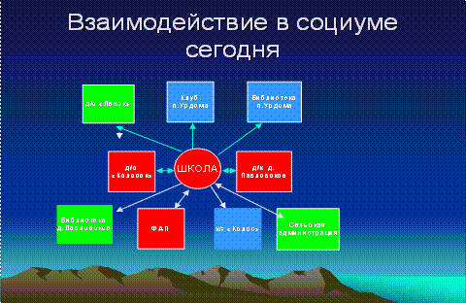
Но для достижения одной из целей – создание УС сельского поселения диалога и информации недостаточно. Необходимо разрабатывать механизм, который позволит установить отношения с учреждениями социума для признания равноправия за всеми видами и формами образования с учетом специфики жизнедеятельности сельского социума.
Пока население живет, не осознавая своей значимости для будущего. Надо дать ему возможность увидеть, какой резерв не востребован, насколько может быть жизнь на селе интереснее, полноценнее, насколько каждый житель села может быть значим и полезен.
Знакомство с проектом Положения о социокультурном комплексе, а затем изучение мнения населения по этому поводу подскажут дальнейшие шаги. Мы надеемся найти понимание наших планов со стороны руководителей департамента культуры, здравоохранения. Возможно, даже поможем им выявить тот потенциал, который в силу определенных обстоятельств (в том числе отдаленность) не был заметен, объективнее оценивать работу специалистов.
Предполагаемое создание Совета руководителей всех подразделений социума (по проекту Положения о социокультурном комплексе) должно стать началом создания УС социума. После наработки механизма создания и деятельности УС социума планируем перейти на создание УС сельского поселения через постепенное вовлечение депутатов в деятельность УС школы, социума. В итоге мы должны получить состояние социума, отображенное в схеме:
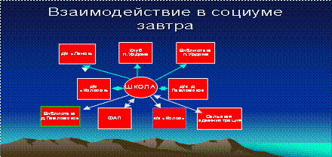
Что позволит решить задачи, определенные программой развития. А насколько должно стать легче школе и в плане взаимопонимания, и в плане ответственности за воспитание подрастающего поколения.
Все мы прекрасно осознаем, что эти планы воплотить в жизнь очень сложно, но и в то же время уверены, что улучшить ситуацию сможем. Самый сложный шаг первый, а мы его уже сделали, создав УС и проработав год

